L4_1.1.2 Winteraktionstag - Säulendiagramm formatieren

Aufgabenstellung:

Das erstellte Diagramm soll in der Darstellung noch verbessert werden.
Öffnen Sie die Arbeitsmappe 'L4_1.1.2 Tabellenvorlage Säulendiagramm Teil 2.xlsx‘ und fügen Sie eine Diagrammüberschrift sowie die beiden Achsenbeschriftungen ein.
Diagrammüberschrift
Schriftart ARIAL, Schriftschnitt fett
Schriftgröße 16

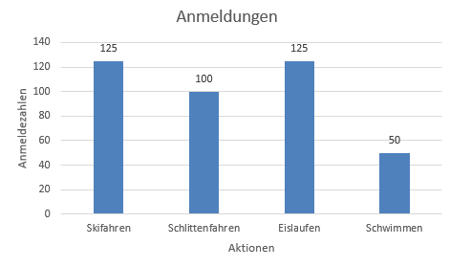
Datenbeschriftung der einzelnen Säulen

Achsenbeschriftungen

Speichern Sie Ihre Lösung im Ordner 'Ergebnisse' unter dem Namen
'L4_1.1.2 Lösung Säulendiagramm Teil 2.xlsx'.

Informationsmaterial: 'L4_1.1.2 Informationsmaterial Säulendiagramm formatieren.docx'
Das Dokument informiert darüber, welche Bestandteile (=Elemente) ein Diagramm hat und welche einfachen Möglichkeiten es gibt, das erstellte Diagramm zu formatieren.
'L4_1.1.2 Säulendiagramm formatieren.mp4 '
Im Video können Sie verfolgen, wie das Diagramm (siehe Abbildung) die vorgegebene Formatierung erhält.

